Былинцева Ирина Михайловна
учитель истории МБОУ «Сахаровской ООШ»
Алексеевского муниципального района РТ
Курс «Россия – Родина моя»
как один из способов организации работы с одаренными детьми
в младшей школе.
В начале каждого учебного года в большинстве школ начинается первый тур Всероссийских предметных олимпиад, в том числе и по истории. Полноценное изучение истории в школе начинается с 5 класса, а конкретно истории России – в 6-м, когда программный материал не до конца изучен. Кроме того существуют трудности в изучении истории, потому что исторические факты, с которыми знакомятся школьники на уроках, не опираются на наблюдения и непосредственный опыт детей, картины прошлого приходится воссоздавать в их воображении; кроме того, исторический материал содержит много таких понятий, которые для детей 10– 11 лет остаются просто абстракцией. Поэтому возникает необходимость предварительной подготовки учащихся еще в начальных классах к изучению истории, как самостоятельной учебной дисциплины, ведь только отдельные вопросы истории включены в программы «Окружающего мира» и «ОРКСЭ». Кроме того, целями проведения олимпиад являются не только развитие познавательной и творческой активности, интереса к изучению предмета, выявление одаренных детей, но и развитие самостоятельного, поискового и исследовательского мышления. Первоначальная задача учителя состоит в том, чтобы вовремя увидеть, разглядеть способности ребенка, поддержать, подготовить почву для того, чтобы эти способности были реализованы. Введение пропедевтического курса истории поможет учителю решить эти проблемы.
Цель: подготовка учащихся к сознательному усвоению школьного курса истории, первоначального представления по предметной области «История».
В начальных классах ведение такого курса поможет расширить социальный опыт учащихся, накопить общественно-исторические представления и понятия.
Курс «Россия – Родина моя» рассчитан на учащихся 3-4 класса по 10 часов в каждом.
Содержание пропедевтического курса
«Россия – Родина моя» в третьем классе.
В третьем классе материал основывается на знакомстве с историческим временем, знакомством с картами, поиском исторических объектов, знакомством с контурной картой, составлением образов людей, живших в разные исторические периоды. Занятия проводятся исключительно в форме игры, инсценировок, мини-исследований и экскурсий.
№ | Содержание в 3-м классе | Форма проведения занятия
1 | Понятие о времени, единицах измерения исторического времени (год, век). | Просмотр фильма, историческая игра.
2 | Представления о последовательности и длительности событий во времени (раньше, позже, насколько), соотношение года и века. | Решение исторических задач.
3 | Знакомство с исторической картой Отечества (территории и границы современного государства) | Мини-исследование.
4 | Знакомство с исторической картой Отечества (расположение городов) | Виртуальная экскурсия по просторам Российской Федерации.
5 | Знакомство с исторической картой Отечества (территории и границы Древнерусского государства) | Путешествие в прошлое нашей Родины.
6 | Знакомство с исторической картой Отечества (присоединение Сибири и Дальнего Востока) | Игра «По следам русских землепроходцев»
7 | Знакомство с контурной картой. | Путешествие по контурной карте.
8 | Характеристики образа жизни людей в Древней Руси (как выглядели, чем занимались, каков был круг их повседневных забот). | Погружение в историю: смотр исторических костюмов, инсценировки, викторина.
9 | Характеристики образа жизни людей в 17-18 веках (как выглядели, чем занимались, каков был круг их повседневных забот). | Погружение в историю: историческая реставрация.
10 | Характеристики образа жизни людей в 19-начале 20 вв. (как выглядели, чем занимались, каков был круг их повседневных забот). | Посещение в Музей родного края им. В.И. Абрамова. Экскурсия.
Содержание пропедевтического курса
«Россия – Родина моя» в четвертом классе.
В четвертом классе материал основывается на интеграции истории и искусства. Занятия проводятся в форме заочного посещения картинной галереи (знакомства с отечественными художниками и историческими картинами) и погружения в историю, знакомясь с героями, историческими лицами России. (Приложение 1)
№ | Содержание в 4-м классе | Автор, название картины
1 | Наши предки славяне. | Виктор Михайлович Васнецов (1848-1926). «Приезд варягов»
2 | Богатыри-защитники земли русской. | Виктор Михайлович Васнецов (1848-1926). «Богатыри».
3 | Нашествие кочевников | Алексей Федотович Максимов (1870-1921). «Враг под стенами».
4 | Александр Невский | Григорий Иванович Угрюмов (1764-1823). «Торжественный въезд Александра Невского в город Псков после одержанной им победы над немцами».
5 | Куликовская битва | Виктор Михайлович Васнецов (1848-1926). «Поединок Пересвета с Челубеем».
6 | Храбрые первооткрыватели | Василий Иванович Суриков (1848-1916). «Покорение Сибири Ермаком (фрагмент)».
7 | Смутное время | Михаил Иванович Скотти (1814-1861). «Минин и Пожарский».
8 | «Тишайший» царь | Александр Дмитриевич Литовченко (1835-1890). «Алексей Михайлович и Никон перед гробницей святителя Филиппа (фрагмент)».
9 | «Наш державный великан» | Александр Евстафиевич Коцебу (1815-1889). «Полтавская победа».
10 | Отечественная война 1812 года. | Алексей Данилович Кившенко (1851-1895). «Военный совет в Филях».
Результаты изучения курса.
Личностные результаты
- Формирование основ российской гражданской идентичности, чувства гордости за свою Родину, российский народ и историю России; ценности многонационального российского общества.
- Принятие и освоение социальной роли учащихся, развитие мотивов учебной деятельности и формирования личностного смысла учения.
- Развитие самостоятельности и личной ответственности за свои поступки, в том числе в информационной деятельности, на основе представлений о нравственных нормах, социальной справедливости и свободе.
- Формирование эстетических потребностей, ценностей и чувств.
- Развитие этических чувств, доброжелательности и эмоционально-нравственной отзывчивости, понимания и сопереживания чувствам других людей.
- Развитие навыков сотрудничества со взрослыми и сверстниками в разных социальных ситуациях, умения не создавать конфликтов и находить выходы из спорных ситуаций.
Метапредметные результаты.
- Овладение способностью принимать и сохранять цели и задачи деятельности.
- Использование знаково-символических средств представления информации для создания моделей изучаемых объектов и процессов, схем решения практических задач.
- Активное использование речевых средств и средств информационных и коммуникационных технологий для решения коммуникативных и познавательных задач.
- Овладение навыками осознанного построения речевого высказывания в соответствии с задачами коммуникации и составления в устной и письменной формах.
- Овладение логическими действиями сравнения, анализа, обобщения, установления причинно-следственных связей, построения рассуждений.
- Овладение начальными сведениями о сущности и особенности исторических процессов.
Предметные результаты.
- Понимание особой роли России в мировой истории, воспитание чувства гордости за национальные свершения, открытия, победы.
- Уважительное отношение к России, родному краю.
- Освоение доступных способов изучения истории и общества.
- Развитие навыков установления и выявления причинно-следственных связей.
Используемое оборудование:
- Проектор, электронная доска.
- Комплект наглядных пособий «ТЦ Сфера» по истории России «Россия – Родина моя».
- Комплект наглядных пособий «ТЦ Сфера» по истории России «Праздники России».
- Комплект наглядных пособий «ТЦ Сфера» по истории России «Народные промыслы России».
- Комплект наглядных пособий «ТЦ Сфера» по истории России «Народы России».
- CD – диски по истории России.
Литература:
- А.А.Плешаков, М.Ю. Новицкая, Сборник рабочих программ «Перспектива»/Издательство «Просвещение», Окружающий мир, Пояснительная записка, стр. 227.
- Т. Б. Посман / Пропедевтический курс по истории: назначение, содержание, особенности методики.
Приложение 1
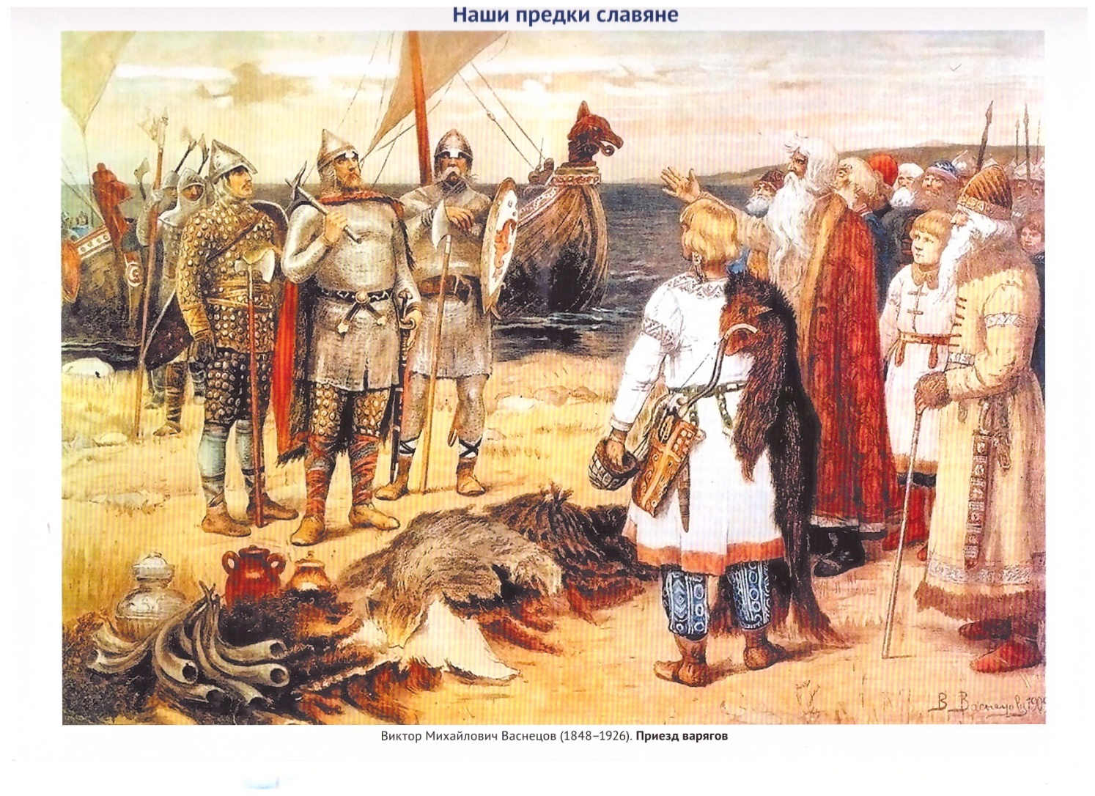

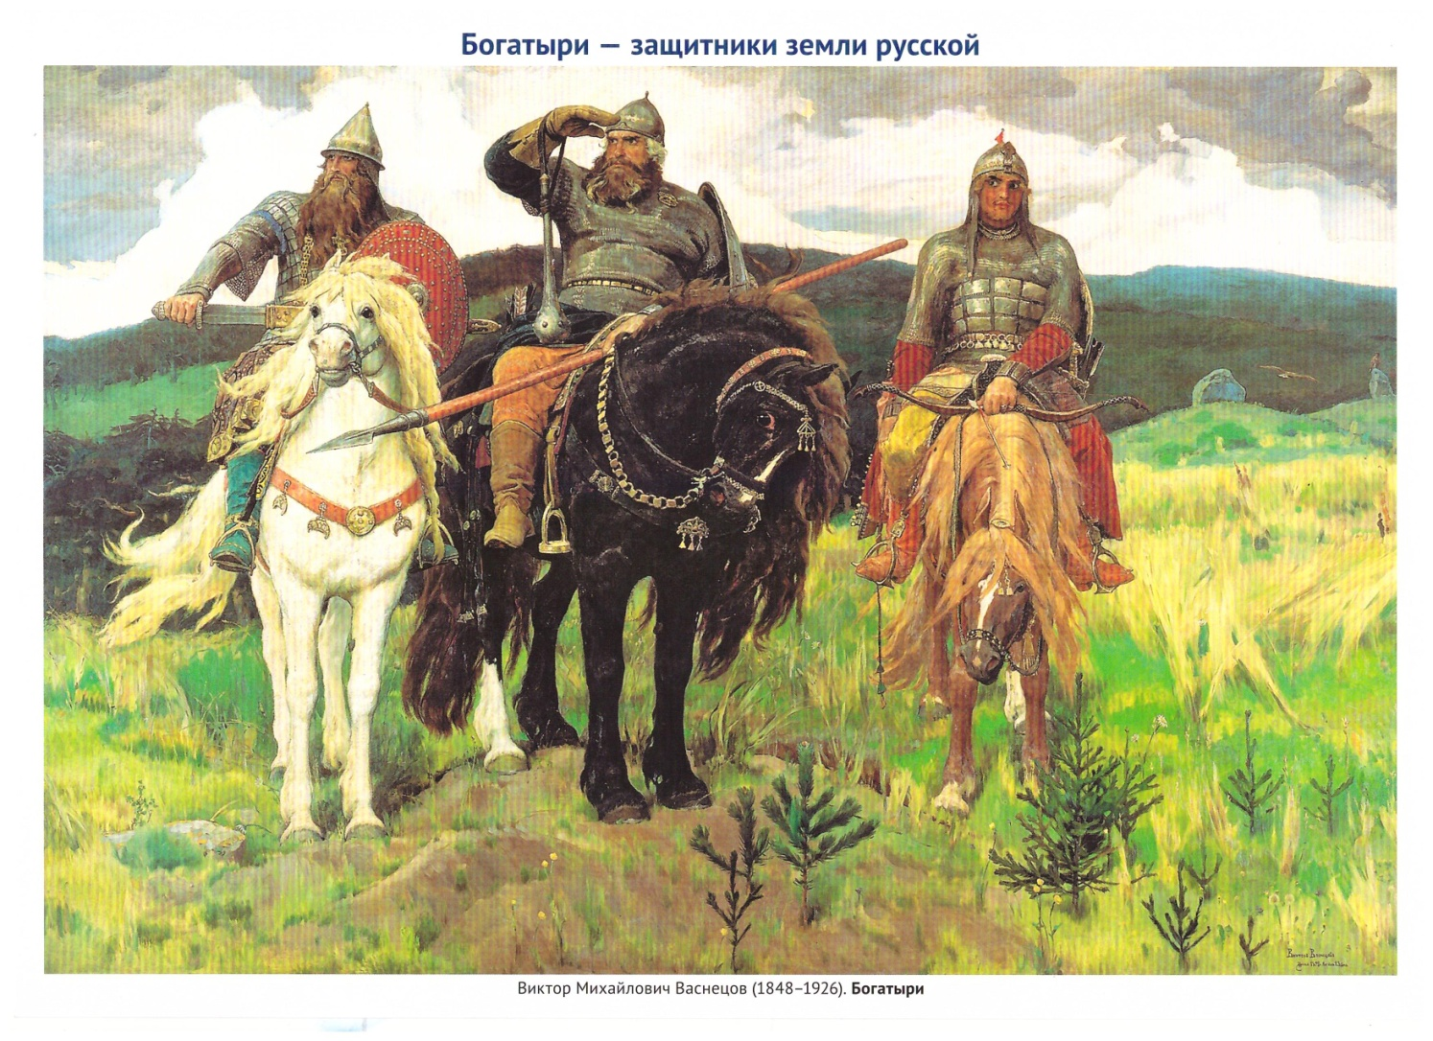

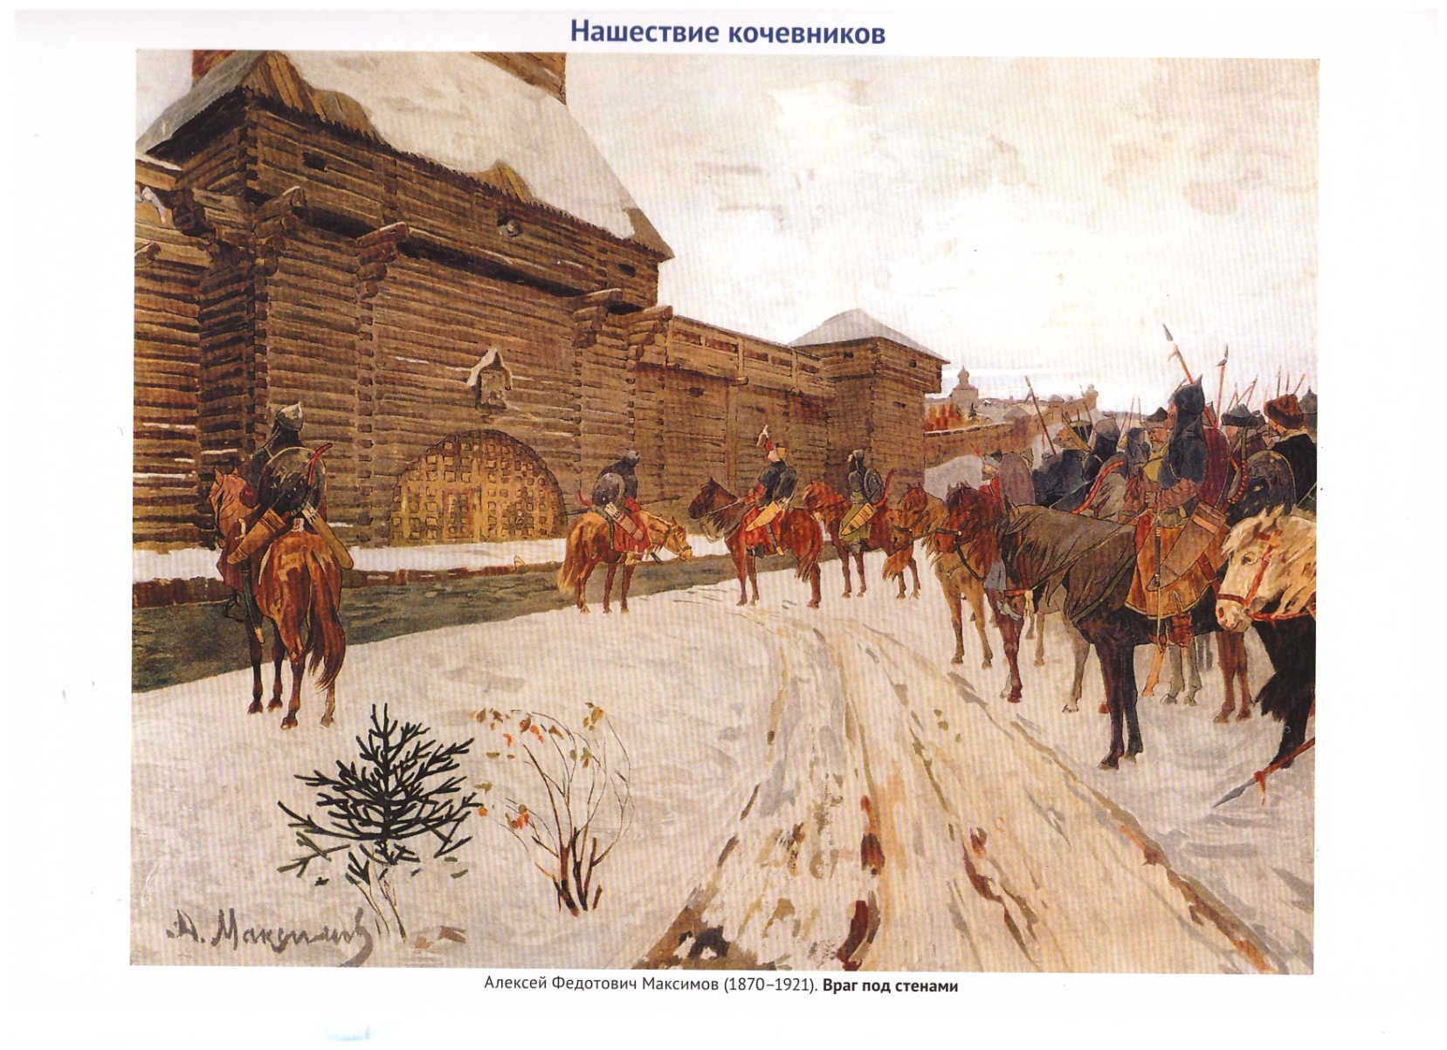

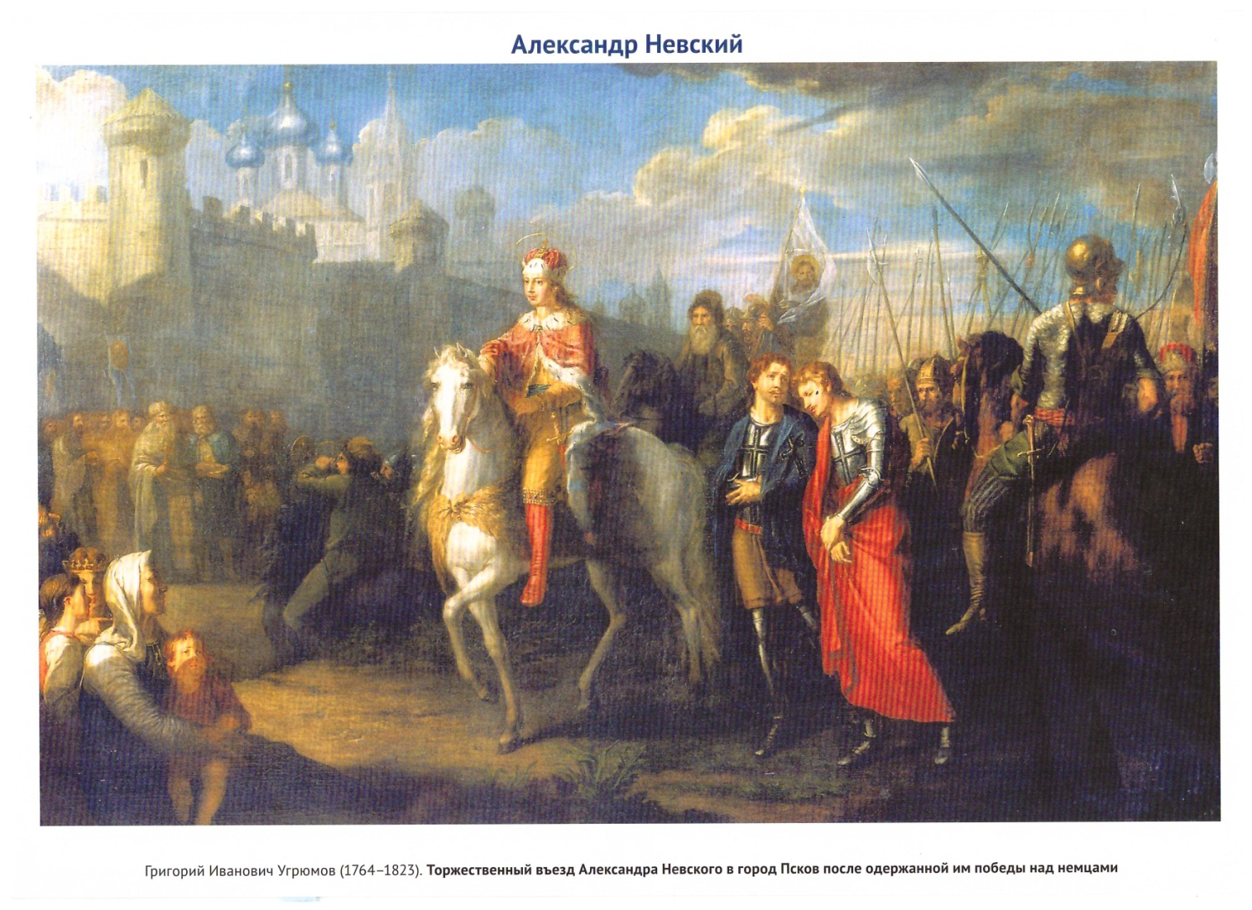

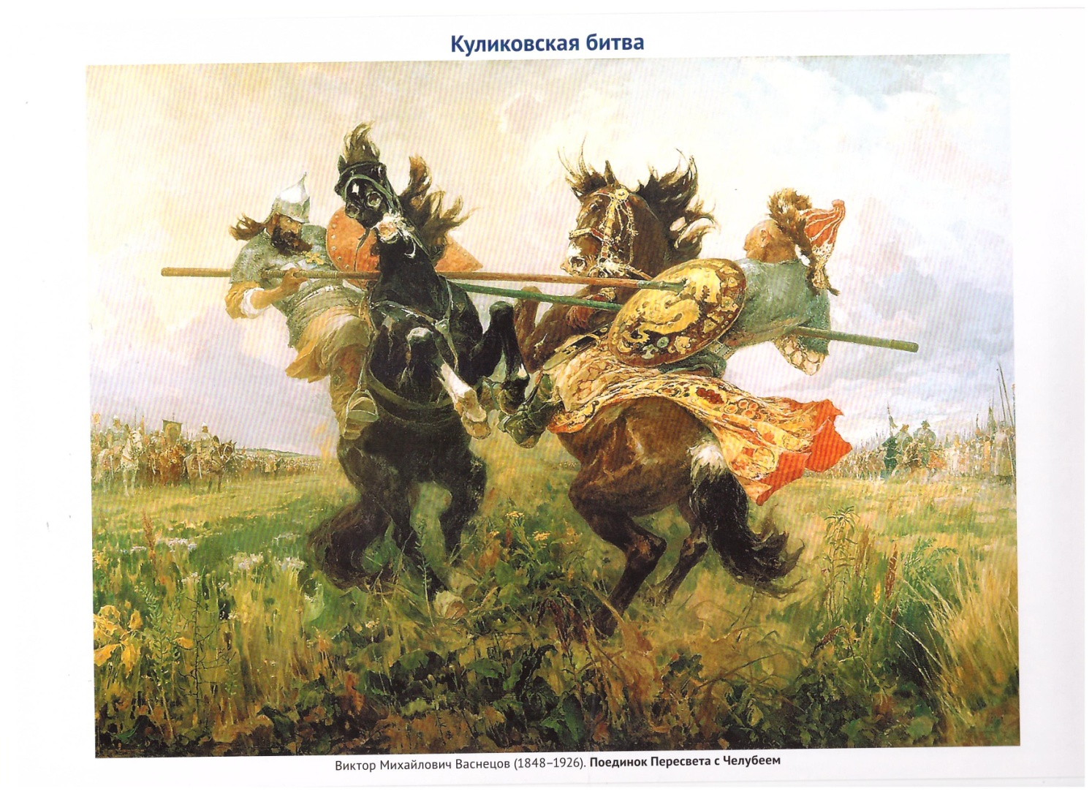

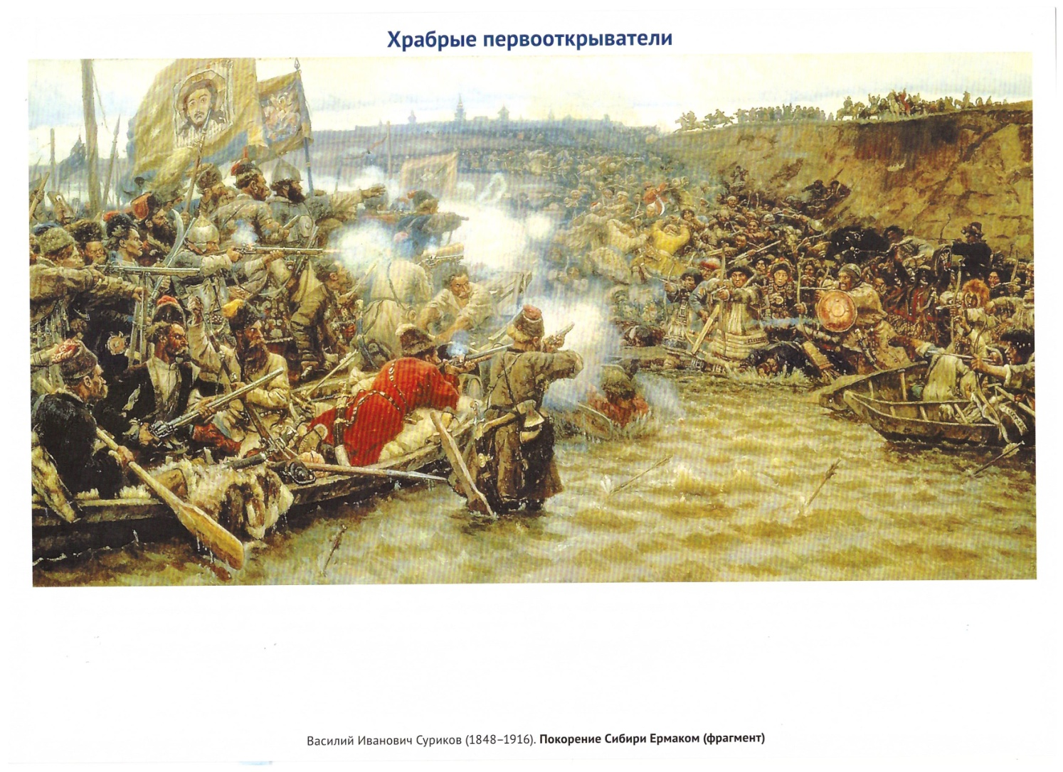

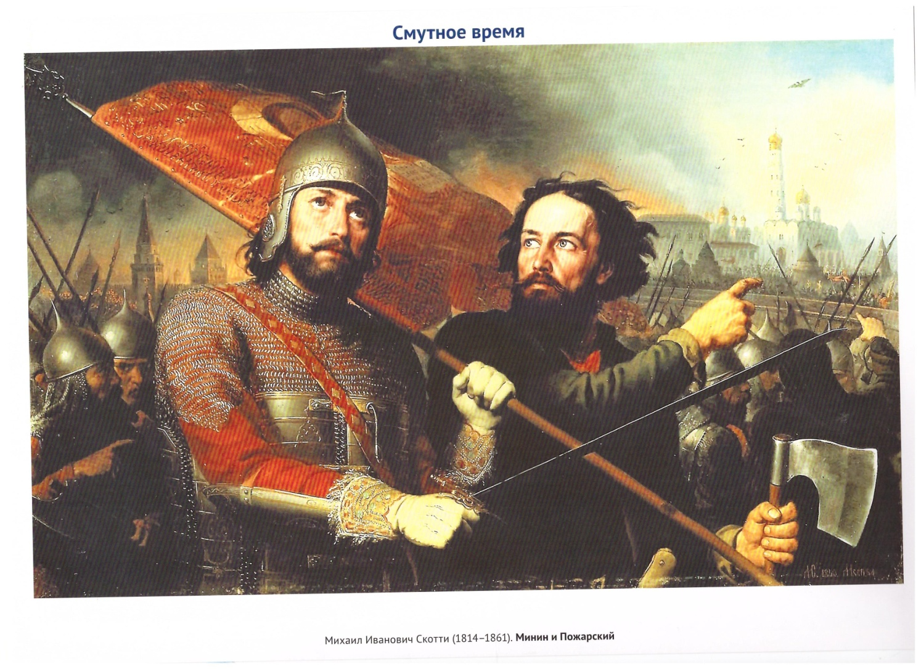

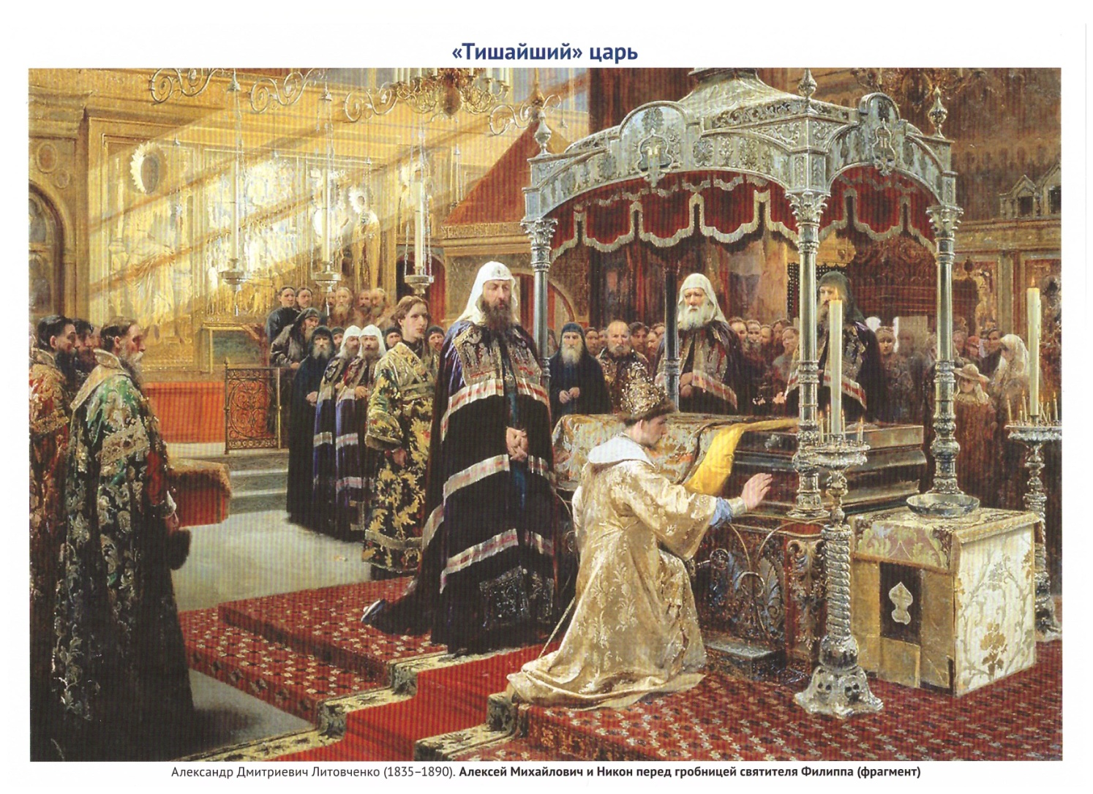
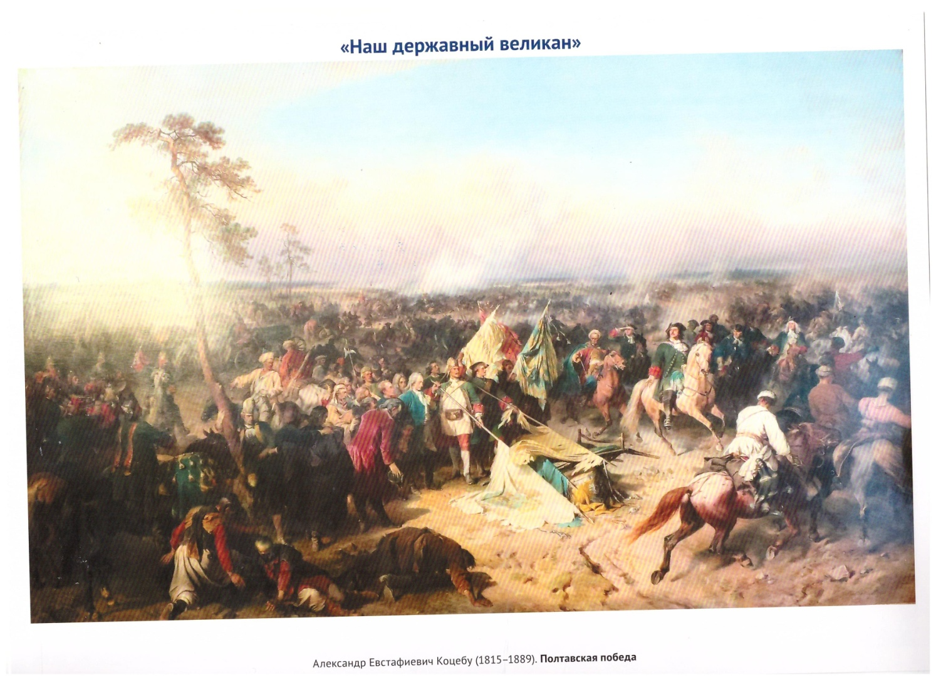

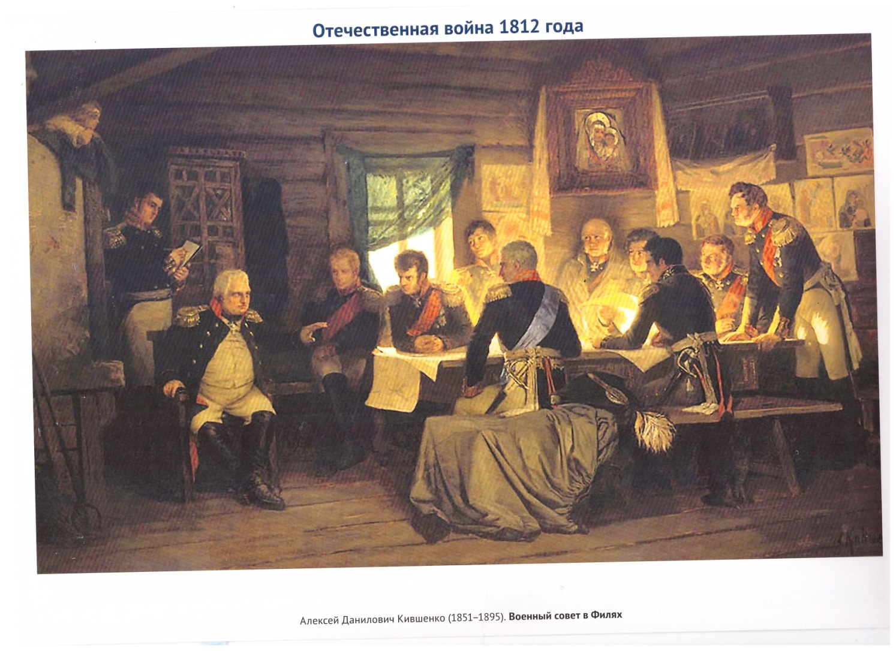

А.А.Плешаков, М.Ю. Новицкая, Сборник рабочих программ «Перспектива»/Издательство «Просвещение», Окружающий мир, Пояснительная записка, стр. 227.

